Evaluación
ADAPTACIONES DE LOS ANIMALES
Los animales presentan características que les permiten adaptarse al medio donde viven y también defenderse de otros animales.

RELACIONA EL ANIMAL CON SU ADAPTACION:

Oso polar | 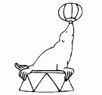 | Gruesa capa de grasa debajo de la piel
Ballenas | 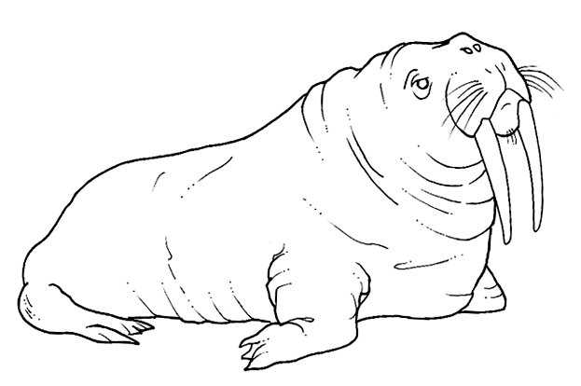 | Cuerpo cubierto de escamas
Pingüinos | 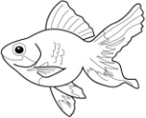 | Se protege del frio con su abundante pelaje
Focas | 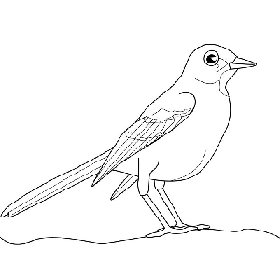 | Cuerpo cubierto de plumas y poseen pico
Morsas | 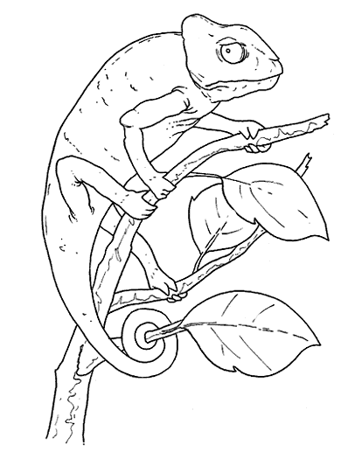 | Gruesa capa de grasa debajo de la piel
Peces | 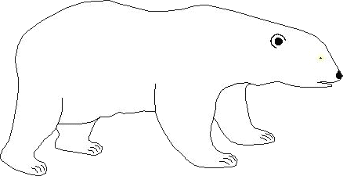 | Cambian de color según donde estén
aves |  | Gruesa capa de grasa debajo de la piel
camaleón | 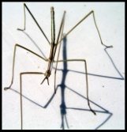 | Gruesa capa de grasa debajo de la piel
Insecto palo | 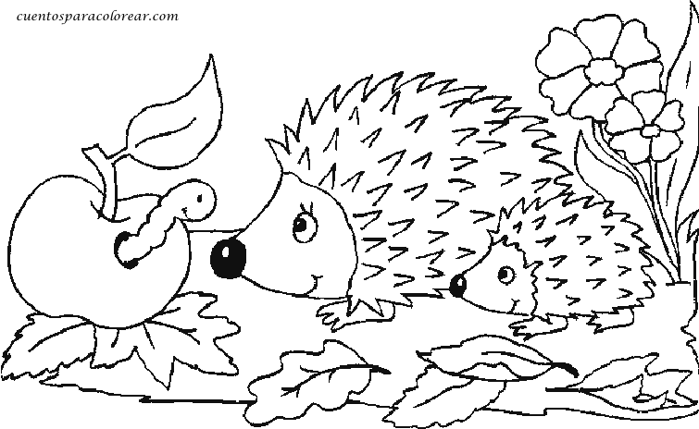 | Cambian de color según donde estén
Puerco espín | 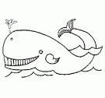 | Tiene espinas para protegerse de otros animales

Resumen
ADAPTACIONES DE LOS ANIMALES
Los animales presentan características que les permiten adaptarse al medio donde viven y también defenderse de otros animales.

RELACIONA EL ANIMAL CON SU ADAPTACION:

Oso polar |  | Se protege del frio con su abundante pelaje
Ballenas |  | Gruesa capa de grasa debajo de la piel
Pingüinos |  | Gruesa capa de grasa debajo de la piel
Focas |  | Gruesa capa de grasa debajo de la piel
Morsas |  | Gruesa capa de grasa debajo de la piel
Peces |  | Cuerpo cubierto de escamas
aves |  | Cuerpo cubierto de plumas y poseen pico
camaleón |  | Cambian de color según donde estén
Insecto palo |  | Cambian de color según donde estén
Puerco espín |  | Tiene espinas para protegerse de otros animales

